Tot Samuel de Lamaniet
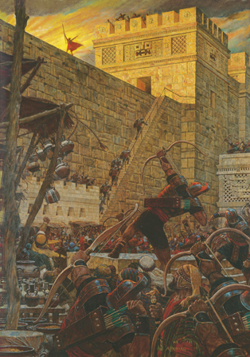
Zei God dat, na vijf jaar
een nacht zo licht als dag zou zijn
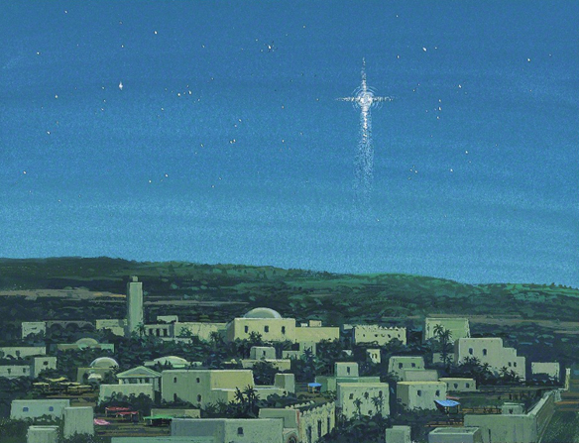
als Jezus kwam op aard'
Hosanna! Hosanna!
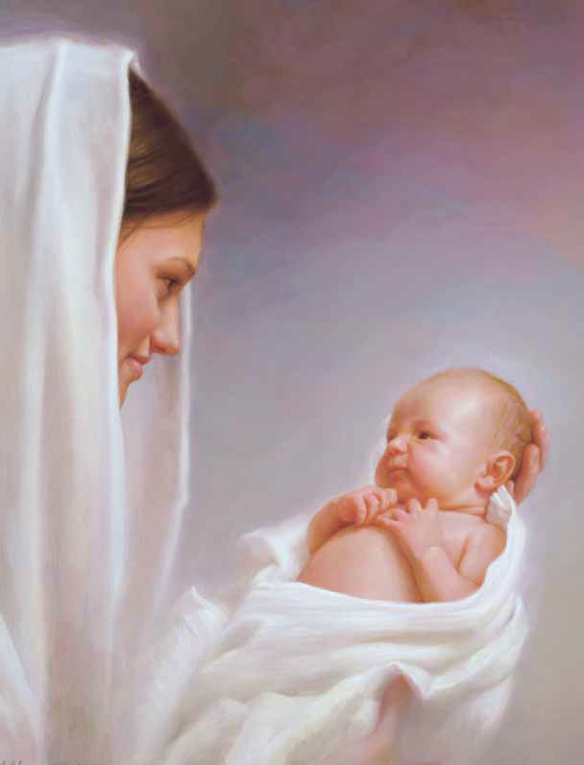
Kom zing en wees nu blij
Geboren is nu onze Heer
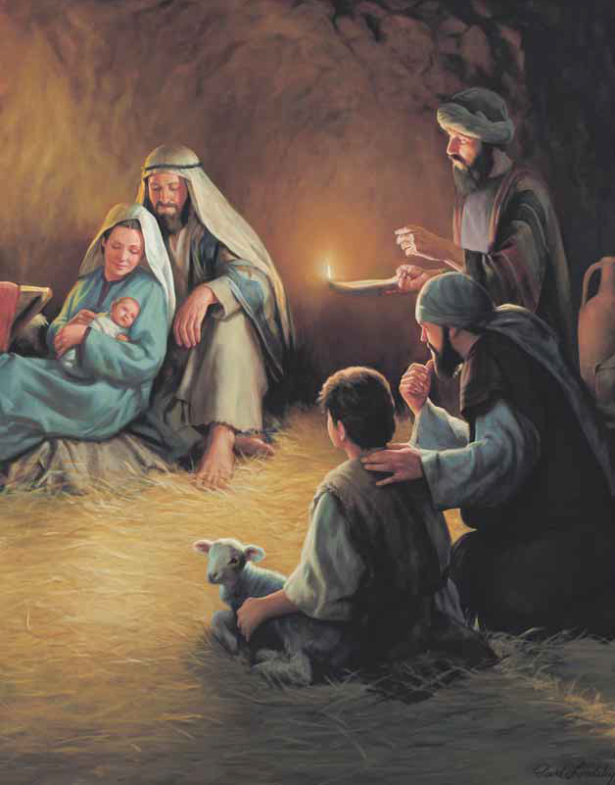
Hij kwam voor jou en mij!
Ver over zee, in Betlehem

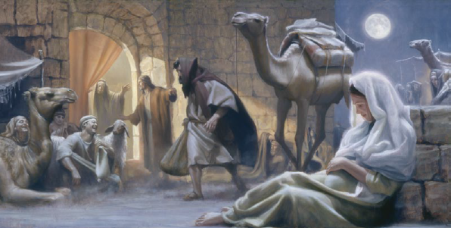
kwam die belofte uit
toen Jezus daar geboren werd
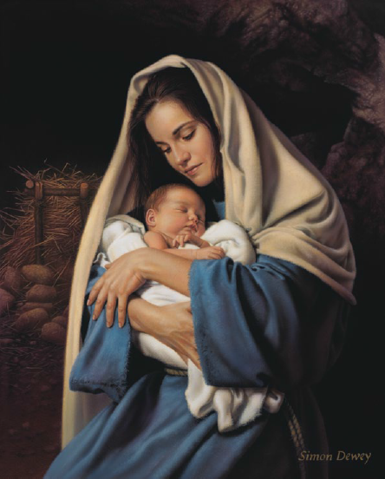
en eng'len zongen luid

